ДИНАМИЧЕСКОЕ ИССЛЕДОВАНИЕ ТЕПЛООБМЕНА В ЛЕГКИХ
Н. А. Беляков, А. А. Лойт, В. Б. Сериков
Лаборатория физиологии и патологии легких (зав. Н. А. Беляков) отдела экспериментальной пульмонологии (рук. С. А. Симбирцев) Государственного института усовершенствования
врачей им. С. М. Кирова, Ленинград
В исследовании производилась термометрия дыхательных газов у 47 здоровых людей. Измерение проводилось в покое, при задержке дыхания различной продолжительности, после гипервентиляции нефиксированного объема. Полученные данные динамического наблюдения позволяют полнее оценить состояние легочного теплообмена и причины, его изменяющие. Определены зависимости между теплообменом и полом испытуемых, степенью физической и дыхательной тренированности.
Ключевые слова: легкие, дыхание, теплообмен, температура выдыхаемого воздуха.
В последние годы появилось значительное количество работ, посвященных изучению теплообмена в респираторном тракте методом термометрии дыхательных газов. Исследования были сконцентрированы на двух основных направлениях: изучение механизмов тепло- и массообмена в легких; определение роли термометрии в выявлении функционального состояния органов дыхания при различных нагрузках и в условиях патологии. Были зафиксированы изменения температуры выдыхаемого воздуха при физической работе, измененной температуре окружающей среды, а также при острых и хронических заболеваниях легких и бронхов I¹ ² ⁴-⁷].
Для оценки кондиционирующей функции использовались следующие тесты: определение температуры выдыхаемого альвеолярного воздуха, дыхательного воздуха, выдыхаемого воздуха при дозированной нагрузке [^{2,} ⁵]. Температура выдыхаемого альвеолярного воздуха фиксировалась в конце максимального-выдоха, после максимального по глубине вдоха, т. е. в конце спирометрического теста определения жизненной емкости легких. Температура дыхательнога воздуха определялась в конце обычного по глубине выдоха. Тест с физической нагрузкой выполнялся путем регистрации температуры выдыхаемого альвеолярного воздуха до нагрузки, в конце нагрузки и после нее в течение нескольких минут I¹].
Меньшее внимание уделено другого рода нагрузкам — респираторным [¹ ]. Системные сведения о влиянии гипо- и гипервентиляции на кондиционирующую функцию легких отсутствуют. В этой связи в представленной работе поставлена задача оценить характер изменения температуры выдыхаемого воздуха после-гипервентиляции и задержки дыхания и определить наиболее информативные критерии для оценки теплообменной функции легких.
90
МЕТОДИКА
Исследования проведены на 47 здоровых лицах (16 женщин и 31 мужчина) в возрасте ют 17 до 45 лет. Измерения осуществлялись в состоянии нормотермии в комфортных условиях помещения с температурой 17—23°. Вдох производился через нос, выдох — через рот. Регистрировали температуру выдыхаемого альвеолярного воздуха 5 раз: сразу после максимального вдоха, после задержки дыхания на 10, 20, 40 и 60 с. Гипервентиляционная нагрузка осуществлялась следующим образом. В течение 30 с испытуемый дышал максимально часто и глубоко. На 30-й с выполнялся максимально глубокий вдох и регистрировалась температура на выдохе. Затем тест повторялся через 30 с, через 1 и 3 мин по окончании гипервентиляции. Дополнительно проводилось измерение объема выдоха (жизненной емкости легких) и температуры тела в подмышечной ямке.
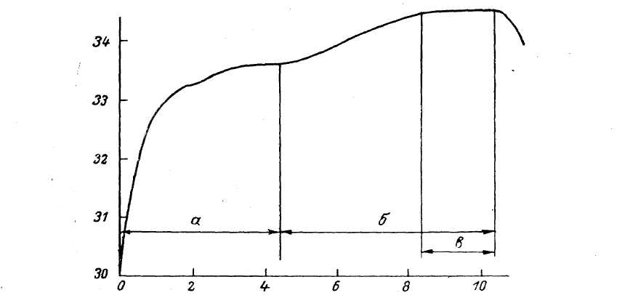
Рис. 1. Кривая температуры за время одного выдоха в реальном масштабе времени.
По оси ординат — температура, в °С; по оси абсцисс — время, в с. а — воздух транзиторного отдела легких, б — воздух респираторного отдела легких, в — конечная порция альвеолярного воздуха.
Температуру регистрировали терморезистором МТ-54 системы Карманова, вмонтированным в датчик, выполненный из теплоизолирующего полимера. Термочувствительный элемент установлен в центре воздушного потока. Электрический сигнал с датчика преобразовывался и записывался на полиграфе «Мингограф-34» в виде температурной кривой (рис. 1). При анализе температурной кривой для расчета брали конечный отрезок максимальной температуры, характеризующий альвеолярную порцию воздуха. Начальная часть кривой отражает температуру воздуха мертвого пространства и объем воздуха респираторного отдела легких, охлажденный в процессе выдоха на стенках бронхов, трахеи и верхних дыхательных путей. Дыхательные объемы регистрировались волюметром. Точность измерения температуры составила 0.1°, измерения дыхательных объемов — 50 мл. Достоверность отличий определена по критерию Стьюдента.
РЕЗУЛЬТАТЫ ИССЛЕДОВАНИЯ
В исследованиях при задержке дыхания получены следующие данные. В состоянии покоя при температуре тела 36.6±0.08° температура выдыхаемого воздуха составила 34.87±0.08°. При задержке дыхания на 10, 20, 40, 60 с температура выдыхаемого альвеолярного воздуха возрастала у всех испытуемых и была пропорциональна продолжительности остановки дыхания (табл. 1). Данные по разности температур в процессе многократных исследований у одного индивидуума и в группе обследований приведены в табл. 2. Различия между измерениями, проведенными через 10, 20, 40 с, были статистически достоверны.
91
Таблица 1
Результаты измерений температуры выдыхаемого воздуха при задержке дыхания и гипервентиляции у смешанных групп (мужчины и женщины)
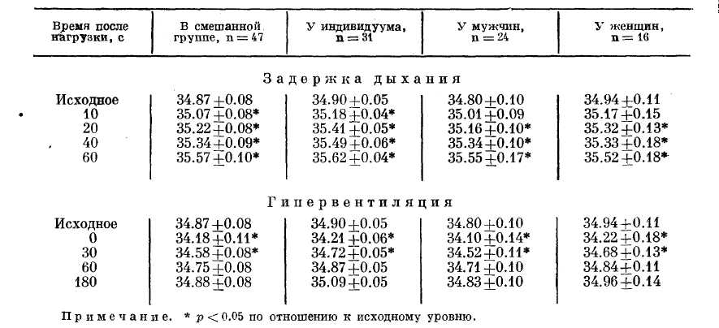
Тест с гипервентиляцией выявил следующие зависимости. На 30-й с гипервентиляции в смешанной группе температура снизилась до 34.18±0.11°, что достоверно ниже исходных значений. За 30 с покоя наблюдалась тенденция к восстановлению температурных параметров. К 1-й мин регистрировалось почти полное восстановление теплообмена — температура составила 34.75±0.08°. В течение следующих 2 мин, хотя и происходил дальнейший подъем температуры, он по сравнению с 1-й мин оказался статистически недостоверным. Разница температуры до и после гипервентиляции приведена в табл. 3. Следует отметить, что к 3-й мин после гипервентиляции у 16 из 37 испытуемых температура выдыхаемого альвеолярного воздуха была выше исходной на 0.3—0.4° практически при неизменной температуре тела.
Для определения влияния некоторых внешних факторов на легочный теплообмен исследовались индивидуальные различия в температуре выдыхаемого альвеолярного воздуха в покое, задержках дыхания, при гипервентиляции в разное время суток, время года, натощак и после еды, до и после умеренной физической нагрузки (табл. 1, 2). В различных условиях выявились те же зако-
Таблица 2
Величины приростов температур выдыхаемого воздуха по отношению
к индивидуальному уровню у смешанной группы (мужчины и женщины)
и у одного испытуемого, полученные в течение 6 мес в различное время суток
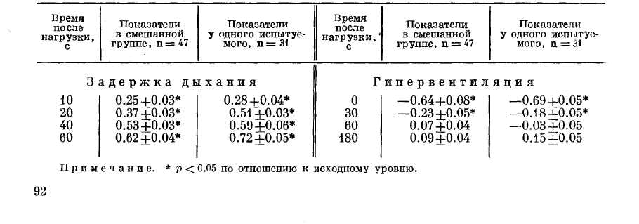
Таблица 3
Величины приростов температур выдыхаемого воздуха по отношению
к индивидуальному исходному уровню у мужчин, имеющих различную физическую и дыхательную тренированность

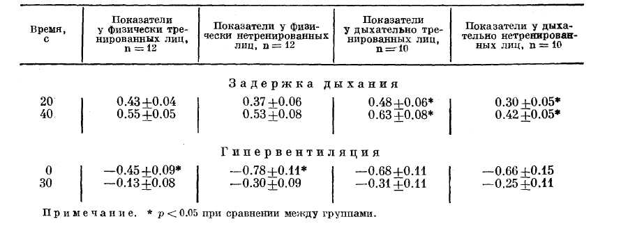
номерности, что и в целом по группе испытуемых в условиях покоя. Низкая величина погрешности в этих тестах свидетельствовала о том, что указанные факторы мало влияют на легочный теплообмен.

Характерно, что при различных значениях жизненной емкости легких от 3900 до 4300 мл регистрировались одни и те же значения температуры выдыха-

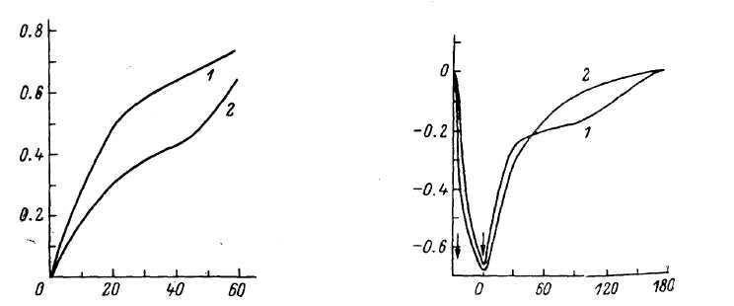

Рис. 2. Прирост температуры выдыхаемого альвеолярного воздуха по сравнению с исходными величинами у лиц с высокими (1) и низкими (2) показателями жизненной емкости легких (по средним величинам).

По оси ординат — время; по оси абсцисс — температура.
Рис. 3. Снижение температуры выдыхаемого альвеолярного воздуха по сравнению с исходными величинами при гипервентиляции у лиц с высокими (1) и низкими (2) показателями жизненной емкости легких (по средним величинам). Стрелками показан период гипервентиляции.

емого альвеолярного воздуха. И, наоборот, при одних и тех же значениях жиз- ненной емкости легких регистрировали разную температуру.
Значения температур выдыхаемого альвеолярного воздуха при задержке дыхания и гипервентиляции достоверно не отличались у женщин по сравнению с мужчинами (табл. 2).
Показатели теплообмена у лиц, физически тренированных и нетренированных, занимающихся преимущественно умственным трудом, приведены в табл. 3. Проведено сопоставление показателей при задержке дыхания и гипервентиляции у 28 мужчин с различной дыхательной тренированностью. В 1-ю группу
93

вошли лица, у которых жизненная емкость легких была выше средних величин, во 2-ю группу — испытуемые с нормальной или пониженной емкостью легких. За основу брали данные по формуле Болдуина [⁹].
У лиц с высокой жизненной емкостью легких (111.4±2.8 % от должных величин) при задержке дыхания на 20 с происходил более значительный рост температуры выдыхаемого альвеолярного воздуха по сравнению с лицами с низкими и нормальными (86.1+1.8 % от должных величин) показателями жизненной емкости легких (0.48+0.06 Гц против 0.30±0.05; р <0.05) (рис. 2). В течение последующих 20 срост был одинаков и составил 0.15±0.04 и 0.12± ±0.04° соответственно. Однако вследствие больших различий в первые 20 с общий рост за 40 с составил у 1-й группы 0.63±0.08°, а у 2-й группы — 0.42 ± ±0.05°; р <0.05.
Показатели при гипервентиляции показали сходство обеих групп. И ни в один из периодов измерений не было достоверных различий между группами (табл. 3; рис. 3).
В 1-й группе двое испытуемых могли задерживать дыхание на 1.5—2 мин. У этих лиц рост температурных показателей был малым, что, по-видимому, было связано с недостаточной нагрузкой для этих тренированных лиц.
ОБСУЖДЕНИЕ РЕЗУЛЬТАТОВ
температура выдыхаемого воздуха определяется характером теплообмена между воздушным потоком и стенкой респираторного тракта, поэтому изменение характера теплообмена ведет к изменению температуры воздушного потока. В связи с этим анализ данных, полученных при термометрии дыхательных газов, может дать информацию о респираторном теплообмене и изменяющих его факторах.
Холодный воздух при вдохе согревается от контакта с более теплой стенкой носоглотки, трахеи и бронхов и за счет передачи тепла испаряющейся водой со стенок респираторного тракта. Согревание воздуха происходит до температуры тела и увлажнение — до 100 % влажности [³ ¹⁰ ¹¹].
За этот период бронхи от контакта с более холодным воздушным потоком охлаждаются. Во время выдоха стенки респираторного тракта воспринимают часть тепла из более теплого воздушного потока, исходящего из альвеол. При этом выдыхаемый воздух теряет тепло. Таким образом, процесс носит циклический характер, который удобнее регистрировать в фазу выдоха (рис. 1). На интенсивность теплообмена в легких влияет подвод тепла кровеносными сосудами и теплоизоляционные свойства стенок респираторного тракта. Изменение бронхиального кровотока и самих бронхов будет сказываться на термометрических показателях, включая данные, регистрируемые при задержке дыхания и гипервентиляции. Предлагая исследование теплообмена посредством задержки дыхания мы стремились достичь или приблизиться к термодинамическому равновесию в респираторном тракте.
Является существенным, что при задержке дыхания и гипервентиляции температура выдыхаемого альвеолярного воздуха меняется на 0.5—1.0°. Поэтому гипервентиляция и задержка дыхания могут быть чувствительны для различных патологических процессов. Температура выдыхаемого альвеолярного воздуха в покое имеет больший разброс данных, нежели в состоянии задержки дыхания и гипервентиляции.
За исследуемый период времени восстановления после гипервентиляции температура выдыхаемого воздуха не достигает исходных величин, т. е. механизмы регуляции теплообмена в респираторном тракте не являются быстро обратимыми. Индивидуальные различия в реакции теплообменной функции легких в ответ на гипервентиляцию могут лежать в основе развития респираторных за-

болеваний при дыхательных нагрузках холодным воздухом, изменении темпера- туры окружающей среды, что является очевидным фактом [⁶]. I При регистрации температуры выдыхаемого воздуха в конце обычного и фор- сированного выдоха обнаружилось, что продолжительность выдоха не влияет на регистрируемые показатели. Кроме того, даже задержка дыхания на 40 и 60 с, а у нескольких испытуемых на 2 мин не приводила к согреванию выдыхае- мого альвеолярного воздуха до температуры тела.
Полученные данные говорят о том, что температура стенок бронхиального дерева ниже, чем температура в подмышечной впадине. По-видимому, это может быть связано либо с низким уровнем метаболизма в этих структурах, либо с относительно не высокой их теплопроводностью, либо с особенностями структурной организации.
В то же время известно [⁸], что обмен веществ в легком на единицу массы высок для углеводов и жиров, а также то, что легкие имеют интенсивное кровоснабжение. Однако с учетом структурной организации — большой воздушности легочной ткани и ее низкой плотностью — теплоотдача происходит в большой объем воздуха. По-видимому, это и является основным фактором, поддерживающим температуру воздуха в легких на данном уровне. Специальных работ по изучению теплопроводности легочной ткани с учетом воздухонаполнения мы не встретили. Конкретизация физиологических механизмов такой закономерности требует дальнейшего изучения.
При задержке дыхания альвеолярный воздух согревается практически до температуры легочной ткани. Исследования, проведенные ранее нами [³] и другими авторами [¹⁰ ¹¹], показали, что теплообмен завершается на уровне альвеол. С этой точки зрения, в определенной мере объяснимы различия в температуре выдыхаемого воздуха у лиц с тренированной и нетренированной дыхательной системой. Поскольку во 2-й группе жизненная емкость легких достоверно больше, а объем дыхательного мертвого пространства, как правило, сопоставим у здоровых лиц, при выдохе больший объем альвеолярного воздуха приводит к лучшему согреванию верхних дыхательных путей и большей температуре конечной порции выдыхаемого воздуха.
Однако такая трактовка результатов не в полной мере согласуется с характером термограммы выдыхаемого воздуха, где четко регистрируется плато альвеолярного воздуха. По-видимому, существуют дополнительные неучтенные факторы, определяющие характер теплообмена в этом случае. В их число могут входить особенности кровоснабжения верхних дыхательных путей и бронхиального дерева, что трудно оценить при клиническом обследовании у здоровых лиц. Поэтому тесты с гипервентиляцией и задержкой дыхания могут иметь самостоятельное значение и использоваться для оценки функциональных резервов органов дыхания.
ЛИТЕРАТУРА
[1] Агарков Ф. Т. Кондиционирующая функция дыхательного аппарата при различных условиях и состояниях организма. — Физиология человека, 1986, т. 12, № 6, с. 907— 913.
[2] Агарков Ф. Т. О кондиционирующих возможностях аппарата дыхания. — Физиология человека, 1984, т. 10, № 6, с. 981—987.
[3] Беляков Н. А., Сериков В. Б., Рамм М. С. Моделирование стационарного массо-теплообмена в респираторном тракте. — Биофизика, 1986, т. 26, № 5, с. 901—906.
[41 Дорошенко И. И. Особенности кондиционирующей функции дыхательного аппарата у здоровых людей и при некоторых патологических состояниях. — Врачебное дело, 1973, № 9, с. 99—101.
[5] Дорошенко И. И. Температура выдыхаемого воздуха у здоровых и при некоторых заболеваниях легких. — Врачебное дело, 1969, № 4, с. 87—91.
[6] Занинович К. Приступы астмы у детей и типы погоды. — Климат и здоровье человека. Матер. Международн. симпоз. Л.: Главная геофизическая обсерватория им. Воейкова,,. 1986, с. 61—62.
9S
[7] Лапшин В. #., Цибин Ю. Н. Термометрия в диагностике дыхательных расстройств при травматическом шоке. — В кн.: Травматический шок. Л.: Медицина, 1982, с. 57—63,
[8] Симбирцев С. А., БеляковН. А., Ливчак М. Я. Изолированное легкое. Л.: Медицина. 1983. 222 с.
[9] Словарь-справочник по физиологии и патофизиологии дыхания / Под ред. В. А. Березовского Киев: Наукова думка, 1984. 256 с.
[10] McFadden E. R. Respiratory heat and water exchange: physiological and clinical implication. — J. Appl. Physiol. R. E. E. P., 1983, vol. 54, N 2, p. 331—336.
[11] Walker J. E. C, Wells R. E. Jr., Merrill E. W. Heat and water exchange in the respiratory tract. — Amer. J. Med,, 1961, vol. 30, N 2, p. 259—267,
Поступило 2 Ш 1987
DYNAMIC STUDY OF HEAT EXCHANGE IN THE LUNGS N. A. Beliakov, A. A. Loit and V. B. Serikov
Institute for Advanced Training of Physicians, Leningrad
Elevation of air temperature in the breath arrest was noted in healthy subjects, whereas a decrease of the temperature occurred in rapid and deep breathing. Heat exchange did not depend on sex or physical development, whereas the temperature of the air depended on the range of maximal breath volume.

